Paul RonckenBONAS ROTTERDAM

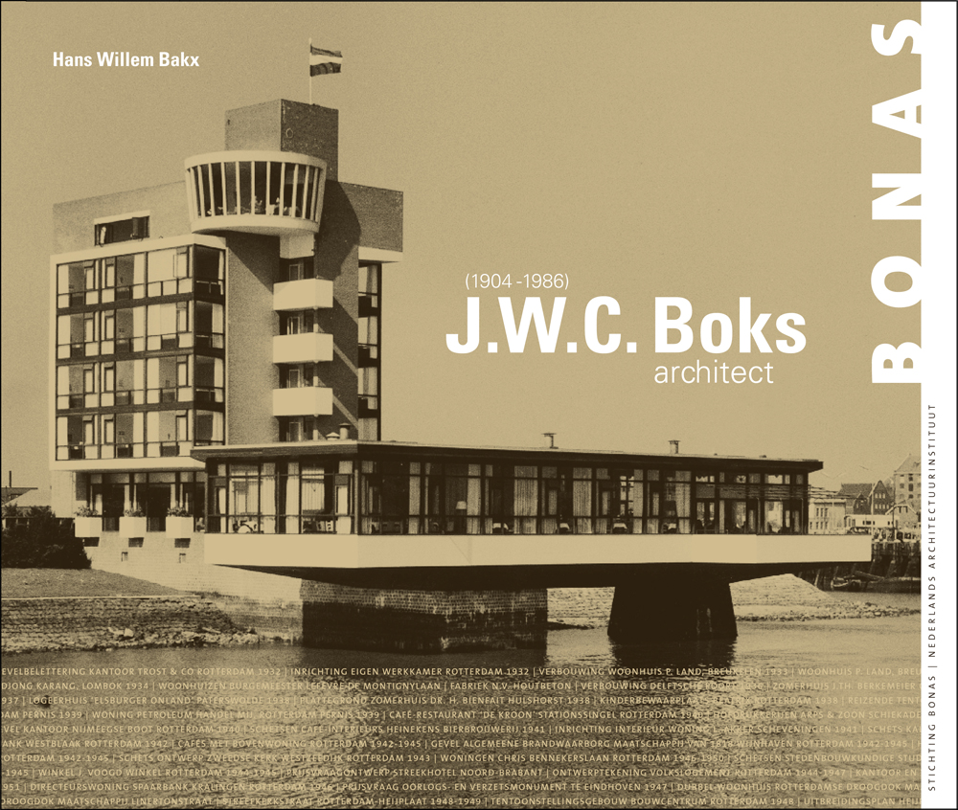
Omslag J.W.C. Boks architect 1904-1986

De Stichting Bibliografieën en Oeuvrelijsten van Nederlandse Architecten en Stedenbouwers BONAS te Rotterdam onderzoekt en inventariseert het Nederlands architectonisch erfgoed van de afgelopen 200 jaar. Sinds 1994 is het werk van talloze Nederlandse architecten, interieurarchitecten, stedenbouwkundigen en tuin- en landschapsarchitecten in kaart gebracht. BONAS beheert in samenwerking met het Nederlands Architectuurinstituut een online te raadplegen database http://zoeken.nai.nl/ en geeft op niet-commerciële basis publicaties uit. In deze reeks zijn inmiddels 56 monografieën verschenen. De boeken zijn in de boekhandel en online www.bonas.nl verkrijgbaar.

In nauwe samenwerking met de Nederlandse Tuinenstichting tracht BONAS de boekenreeks met delen over tuinarchitecten verder uit te breiden. J.D. Zocher was de eerste, vervolgens L.P. Roodbaard en Hein Otto, J.B. Bergmans, K.C. van Nes en Nico de Jonge zullen in de loop der tijd volgen.

BONAS beoogt met de uitgave van een monografie over landschapsarchitect Otto een overkoepelende historische beschrijving te bieden waarmee het karakter en de uniciteit van zijn werk aan de vakwereld en een breed publiek kan worden getoond.

HEIN OTTO (1916-1994)

Hein Otto is als landschapsarchitect kenmerkend voor de Wederopbouw-periode. Zijn werk voegt zich makkelijk in het rationalisme en functionalisme van die tijd. Met weinig middelen (bomen, struiken, water) wist hij de buitenruimte vorm en karakter te geven. Wat hem onderscheidt van zijn vakgenoten van die tijd is, dat hij in het rationalistisch ontwerp provocerende kunstzinnige kennis en gevoel toeliet. Hij combineerde de functionalistische strengheid met romantische vrijheid: strakke bomenlanen en gesnoeide hagen als structurerende elementen in contrast met ‘gestrooide’ bomen en losse struikgroepen. Hij heeft in vele projecten samengewerkt met stedenbouwers en voegde zich moeiteloos binnen hun idioom, zonder dit kritiekloos te volgen. De buitenruimten in wederopbouw-woonwijken kregen door zijn ontwerpen ruimtelijke identiteit. Hij was een kenner van zijn materiaal: habitus, kleur, groeiwijze, bloeitijd van bomen en struiken bracht hij in harmonische, subtiele combinaties bijeen. Bomen en struiken werden zo geplaatst dat onbelemmerde, optimale groei mogelijk was.

Otto was tijdens zijn studententijd gefascineerd door de artistieke en maatschappelijke overtuiging van zijn leermeester prof. dr. ir. J.P.T. Bijhouwer, die afweek van de overwegend materialistische en technische Wageningse cultuur. Dat nam niet weg, dat beiden de plantenkennis en de plantensociologie voor de tuin- en landschapsarchitectuur als fundamenteel voor het vak beschouwden.

In de oorlogsjaren werkte Otto, op voorspraak van Bijhouwer, bij de afdeling Landschaps-verzorging van Staatsbosbeheer en bij de beplantingscommissie voor de Noordoost- polder. Direct na de oorlog treedt hij in dienst bij het bureau Stedebouw van de Nederlandse Spoorwegen, onder leiding van prof. J. Froger.

Otto is er de eerste tuin- en landschapsarchitect in de geschiedenis van het spoorbedrijf en zal er 33 jaar blijven werken. In die functie ontwerpt hij door geheel Nederland stations- en spooromgevingen, waarvan een aantal het waard zijn als iconen te worden behandeld. Daarnaast is hij adviseur en ontwerper voor een groot aantal gemeenten, w.o. Heiloo, Castricum, Wassenaar, Den Helder, Papendrecht, Drachten en Bunnik.

Onderzoek

Het werk aan de monografie zal starten voorjaar 2014 en uitgevoerd worden door studenten Landschapsarchituur van de WUR en een groep landschapsarchitecten. Begonnen zal worden met een studie naar het landschaps-architectonisch ontwerpen in de wederopbouw aan de hand van een aantal ontwerpen van Otto door een student Landschapsarchitectuur aan de WUR. Deze studie wordt begeleid ir. Paul Roncken en ir. Marianne van Lidth de Jeude, oud-docent Hogeschool Van Hall-Larenstein en onderzoeker BONAS. Curator van de reeks studies tuin- en landschapsarchitectuur, die door BONAS gepubliceerd zal worden, is prof. dr. Erik de Jong, hoogleraar Cultuur, Landschap en Natuur aan de Universiteit van Amsterdam. Drs. Wijnand Galema, architectuurhistoricus, zal een uitvoerig inleidend essay schrijven.

Het archief van Hein Otto bevindt zich in de bijzondere collecties van de Universiteit Wageningen. Daarnaast is archiefmateriaal ondergebracht bij de Nederlandse Spoorwegen en diverse gemeenten waarvoor Hein Otto heeft gewerkt. De kunstverzameling, die Otto opbouwde, wordt bewaard in het Henriëtte Polakmuseum in Zutphen.
Otto's belang

Het blijvend belang van Otto’s werk is gelegen in zijn persoonlijke landschapsarchitectonische vertaling van de sociale en esthetische idealen van de wederopbouwtijd. Het modernistisch ontwerp van de wederopbouw, of dat nu stedenbouwkundig, interieurarchitectonisch, typografisch of landschapsarchitectonisch is, moet functioneel zijn, consequent, logisch, duidelijk in de communicatie en tegelijkertijd esthetisch zijn. Deze kunstzinnige idealen zijn vertegenwoordigd in Otto’s werk. Ook het karige palet (bomen, struiken, gras, water) dat hij in zijn ontwerpen gebruikt is interessant. Door de eenvoud hebben zijn werken overlevingskracht, zodat zij voor een groot deel nog staande zijn. Dat Otto van blijvende invloed is, blijkt ook uit de aandacht voor zijn werk in de ‘Visie op de omgeving van Spoor en Station, bijdrage aan het Spoorbeeld’ opgesteld door het Bureau van de Spoorbouwmeester over de landschappelijke aankleding van stations en hun omgeving.

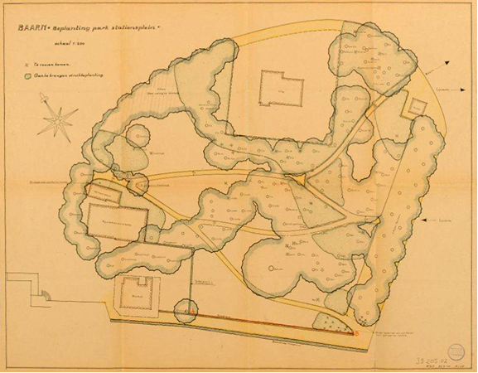
Beplanting park stationsplein Baarn

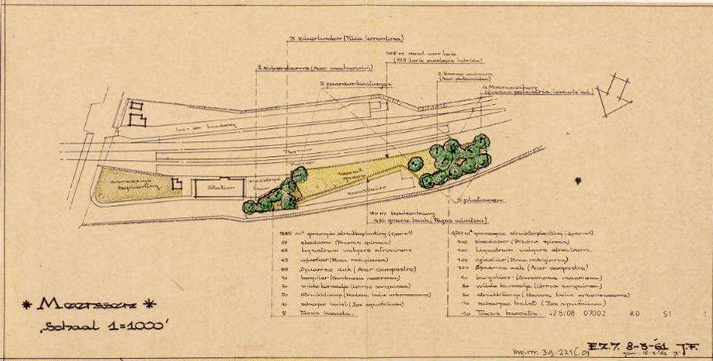
Meerssen Beplanting station

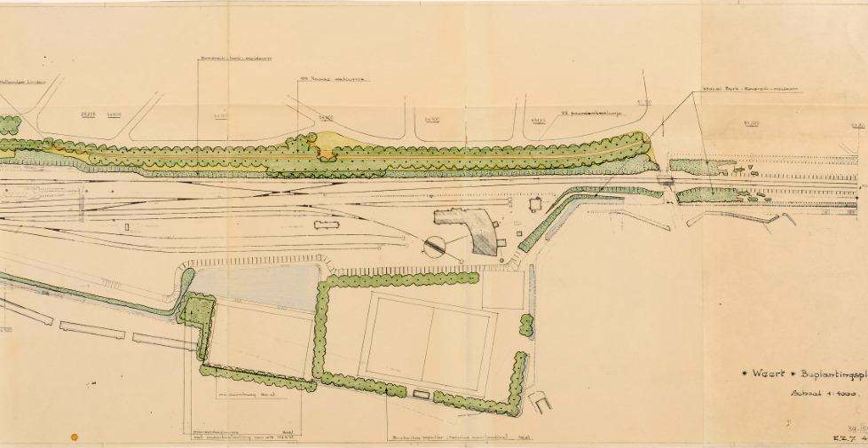
Deel van beplantingsplan station Weert

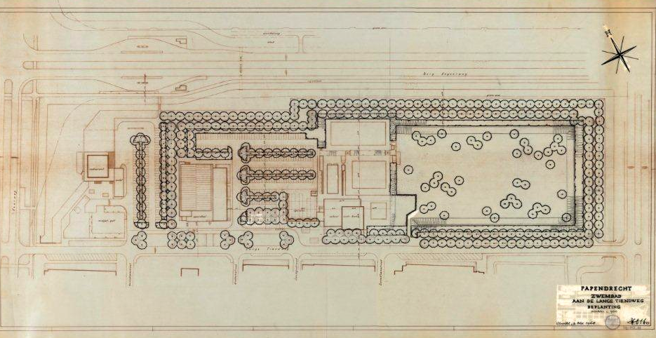
Papendrecht Beplantingsplan zwembad aan de Lange Tiendweg

